**背单词助手**

**使用手册**

计53 范舒翼 2015011302

计53 吴昊哲 2015011297

1. **编译**

这一步在windows,Linux,Mac下都相同，打开命令行，cd进入存储背单词助手的路径后，使用make编译。

1. **运行**

这一步在windows,Linux,Mac下有所区别，在windows下，直接输入main即可，在Linux下，需要输入LD_LIBRARY_PATH=. ./main,即可运行，在Mac下，输入./main，即可运行。

1. **进入用户界面**

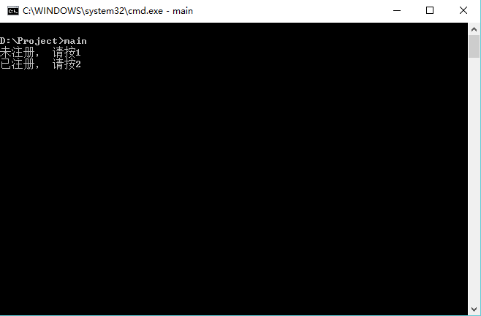

**3.1未注册**

输入1并按下回车，输入用户名和密码

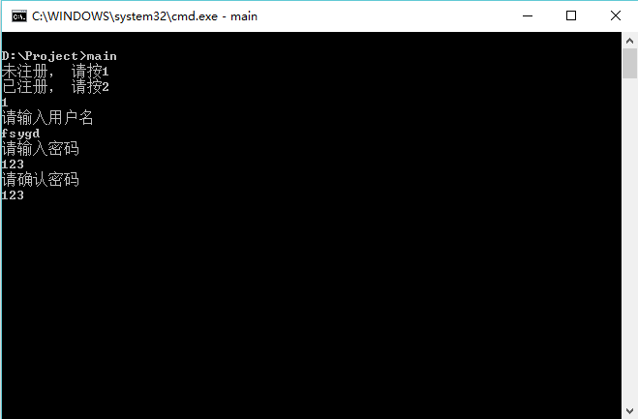

根据自身情况选择合适的难度，并选择想要的背单词模式，其中，扇贝模式为自觉选择单词意思是否记住，百词斩模式为选择题模式。

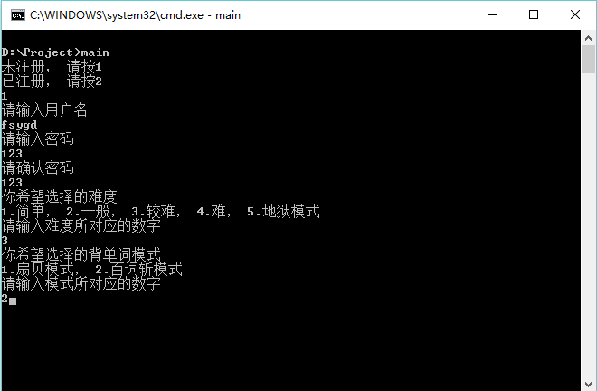

**3.2已注册**

输入2并按下回车，输入用户名和密码完成登录

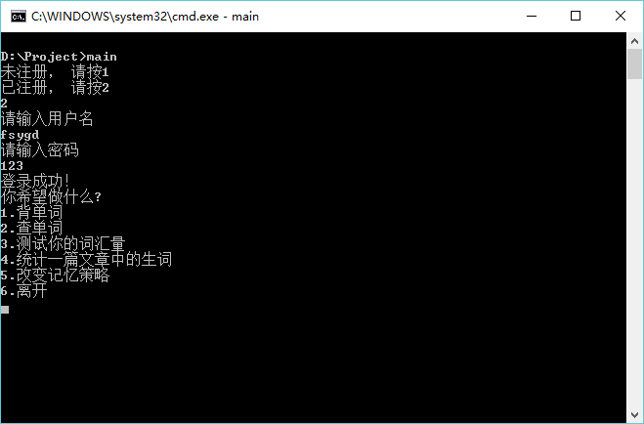

1. **进入主功能界面**

**4.1背单词**

输入1并按下回车，输入要背的单词数

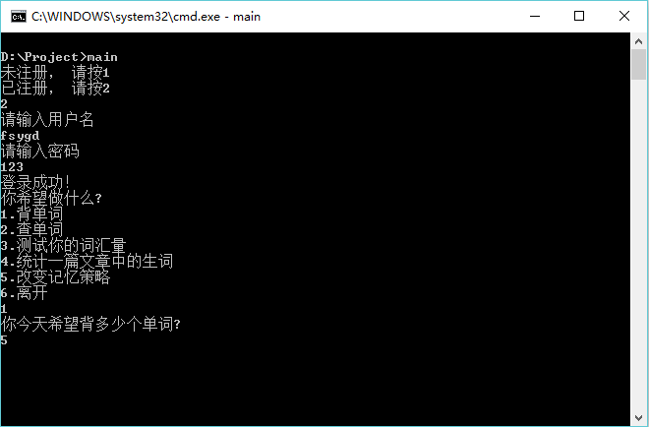

输入答案前的字母并按下回车，程序将给出回答是否正确，这时可以选择加入例句。

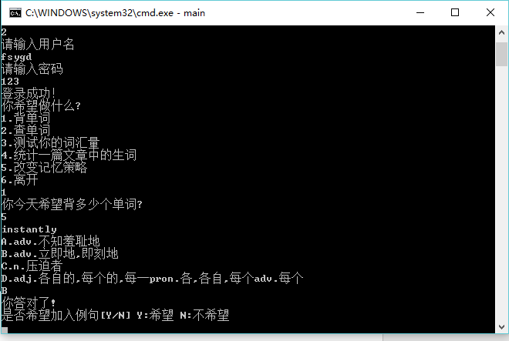

输入Y并回车，接着输入想要添加的例句

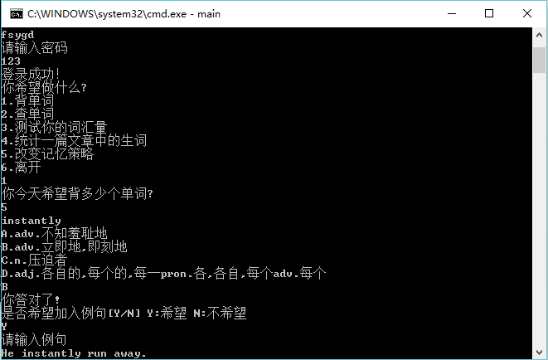

如果答错的话就会出现例句帮助记忆。

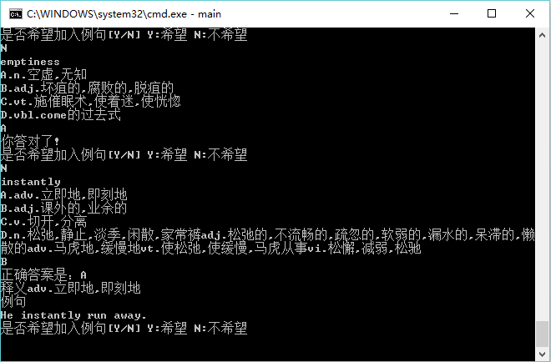

背单词结束后会自动返回主功能界面

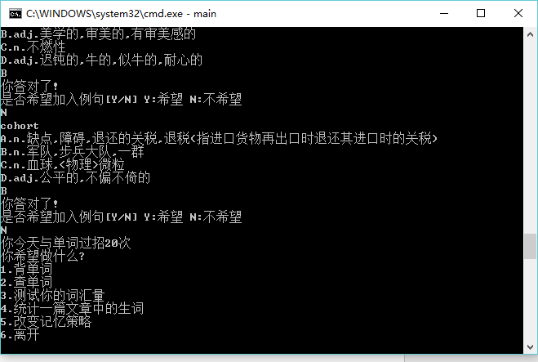

**4.2查单词**

输入2后按下回车，进入查词界面

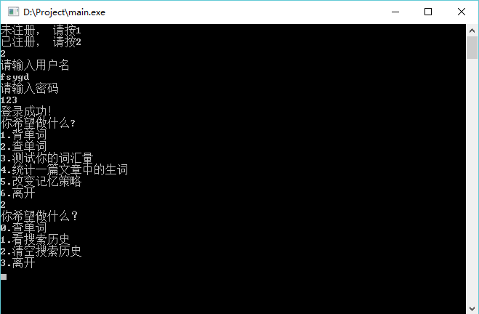

**4.2.1查词**

输入0后按下回车，输入需要查询的单词

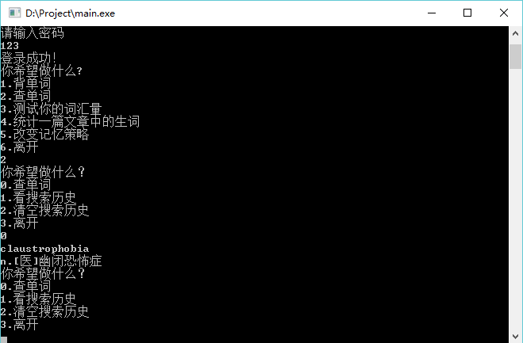

**4.2.2 查看搜索历史**

输入1后按下回车

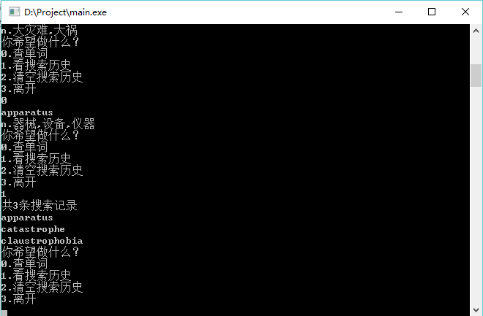

**4.2.3 其他**

输入2后将清空搜索历史，输入3会回到主界面

**4.3 测试你的词汇量**

输入3并按下回车，进入下面的界面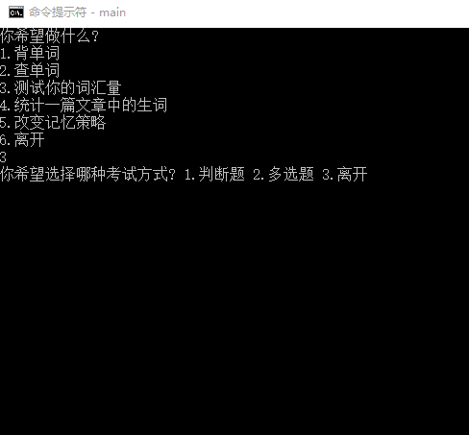

输入1并按下回车，表示你选择判断题的考试方式，会出现如下的界面。

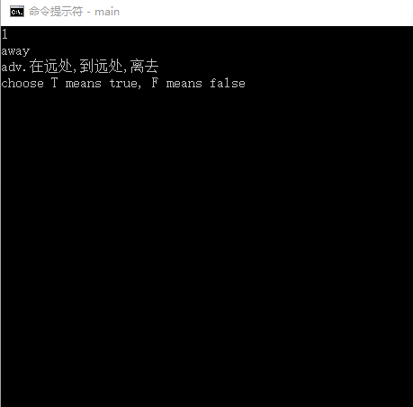

考试开始，第一行表示当前测试的词汇，如果第二行的释义是正确的，请输入T（区分大小写），如果输入的释义是错误的，请输入F（区分大小写），输入完毕后，请按下回车。如果答案正确，软件会提示“恭喜你，回答正确”，如果答案错误，软件会提示“很遗憾，打错了！”。随后会出现下一道题。输入2并按下回车，表示你选择多选题的考试方式，会出现如下的界面。

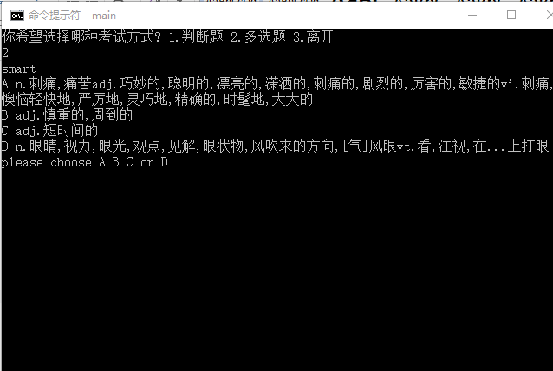

考试开始，第一行表示测试的词汇，你需要从A,B,C,D四个选项中选出正确的释义。输入ABCD当中的一个并按下回车，表示你选择当前的选项，如果你回答正确，软件会提示“答对了”，若果你回答错误，软件会提示“很遗憾，打错了!”随后出现下一道考试题。

每次考试总共会出现20道题。当软件察觉到你当前答题的正确率比较高时，会提高出现的单词的难度，当软件察觉到你当前答题的正确率比较低时，则会相应的降低出现的单词的难度。当20道题全部回答完毕后，我们的软件会根据答题情况告诉你出你当前的词汇量级别（一共分为1,2,3,4,5级），如下图。

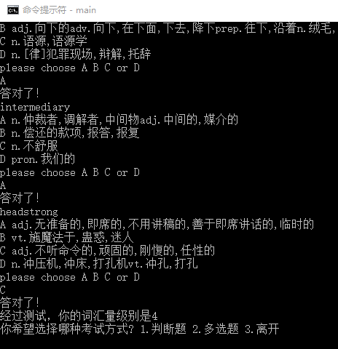

随后你可以输入1并按下回车，进行下一次判断题形式的考试，也可以输入2并按下回车，进行下一次多选题形式的考试，也可以输入3并按下回车，选择离开。离开之后，就会进入到初始的功能界面，如下图。

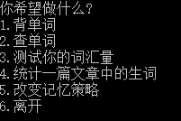

**4.4 统计生词**

输入4并按下回车

首先在当前目录下的文件中输入要查询的文本

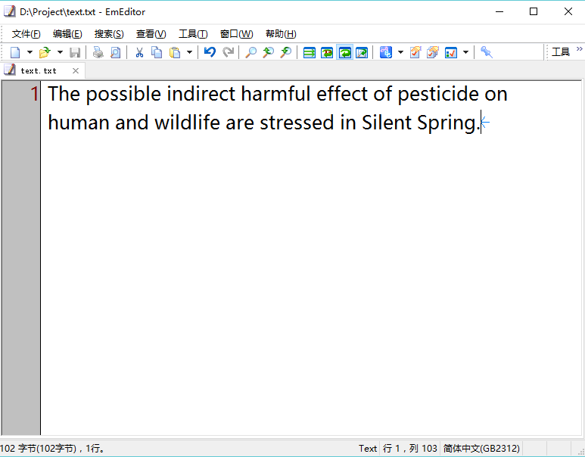

再在窗口中输入文件名，就能看到统计的结果，其中是否为生词是根据用户当前的英语水平和单词背诵历史判断的

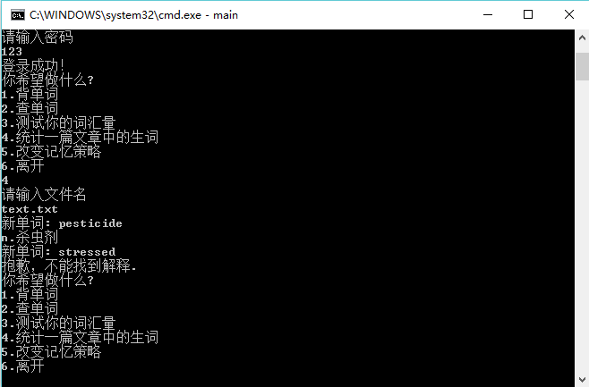

**4.5 改变记忆策略**

输入5并按下回车，可以改变记忆策略。之后会出现下面的界面。

C:\Users\erlang\AppData\Local\Temp\2A87.tmp.png

输入1并按下回车，可以将记忆策略改变为扇贝模式，输入2并按下回车，可以将记忆策略改变为百词斩模式。随后，软件又会退回到原始的功能界面。



**4.6 关闭软件**

输入6并按下回车，退出该软件